Flusso di processo |  | 4.09.02 Analisi del fabbisogno formativo
Macroprocesso |  | 4 PROCESSI DI SUPPORTO
Processo |  | 4.09 Academy
Sottoprocesso |  | -
Periodicità di esecuzione |  | Ad evento
Owner |  | GROUP ACADEMY - Office
App senza presidio IT
Recovery Point Objective |  | Fascia 0
Data ultimo aggiornamento |  | 26 feb 2024, 15:03:17

Svolto per Reale Mutua | Si |  | Svolto per Italiana | Si |  | Svolto per Blue Assistance | Si
Svolto per Banca Reale | Si |  | Svolto per Reale Immobili | Si |  | Svolto per Reale Seguros | No
Svolto per Reale Vida | No |  | Svolto per ITES | Si |  | Svolto per Compagnia Extragruppo | No
Svolto per Reale Chile | No |  | Svolto per Reale Foundation | No |  | Svolto per BHC | No
Svolto per Reale International | No |  | Svolto per Reale Ites Esp | No |  | Svolto per Italnext | No

Dati trattati
Riservatezza |  | 1
Integrità |  | 3
Disponibilità |  | 2
Affidabilità |  | 3
Privacy |  | PERSONALI COMUNI

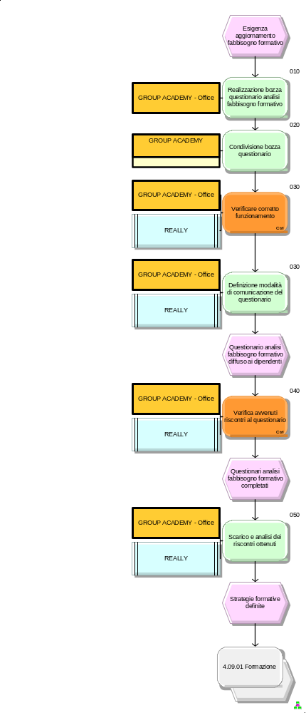
Codice  Attività | Attività | Codice  Controllo | Controllo
010 | TITOLO  Realizzazione bozza questionario analisi fabbisogno formativo a risposta multipla e aperta  DESCRIZIONE  L'addetto ricerca e verifica, sul web, materiale in merito alle tendenze del mondo della formazione; viene presa come riferimento la budget letter.  Tale materiale servirà per definire una prima bozza di questionario relativo all'analisi del fabbisogno formativo.  ALTRO STRUMENTO  -  ESECUTORE  GROUP ACADEMY - Office  APPLICATIVO INFORMATICO  -
020 | TITOLO  Condivisione bozza questionario  DESCRIZIONE  Gli addetti condividono, con il responsabile dell'ufficio e con il dirigente dell'area, la bozza del questionario realizzata. Se necessario il documento viene aggiornato sulla base di quanto rilevato dai responsabili.  ALTRO STRUMENTO  -  ESECUTORE  GROUP ACADEMY - Office  APPLICATIVO INFORMATICO  - | 025 | TITOLO  Approvazione questionario da parte del dirigente  DESCRIZIONE  Il dirigente dell’area approva la bozza col dirigente d’area  ALTRO STRUMENTO  -  ESECUTORE  GROUP ACADEMY  APPLICATIVO INFORMATICO  JAMIO
030 | TITOLO  Definizione modalità di comunicazione del questionario  DESCRIZIONE  L'addetto riporta all'ufficio Comunicazione l'avvenuta definizione del questionario relativo all'analisi del fabbisogno formativo e concorda con lo stesso le modalità e la data di comunicazione ai dipendenti. Inizia a preoccuparsi di raccogliere per tempo i risultati del questionario.  ALTRO STRUMENTO  E-mail  ESECUTORE  GROUP ACADEMY - Office  APPLICATIVO INFORMATICO  REALLY | 030 | TITOLO  Verificare corretto funzionamento  DESCRIZIONE  Gli addetti, sulla base di quanto condiviso con il responsabile dell'ufficio e con il dirigente dell'area, definiscono la versione finale del questionario relativo all'analisi del fabbisogno formativo.  Tale documento viene in seguito caricato sul Digital Workplace aziendale. Vengono svolti dei test per verificare il corretto funzionamento del questionario sul portale.  GESTIONE ANOMALIA  In caso di malfunzionamenti o anomalie l'addetto si rivolge alla società di consulenza fornitrice dell'applicativo.  ALTRO STRUMENTO  -  TIPO  Manuale  SCOPO  Ex post  PERIODICITA'  Ad evento  DESCRIZIONE EVIDENZA CONTROLLO  -  ESECUTORE  GROUP ORGANIZATIONAL GOVERNANCE - Office  APPLICATIVO INFORMATICO  REALLY  EFFICACIA DEL CONTROLLO  Alta
 |  | 040 | TITOLO  Verifica avvenuti riscontri al questionario  DESCRIZIONE  L'addetto periodicamente analizza la numerosità dei riscontri al questionario pervenuti entro la scadenza fissata, sollecitando la compilazione mediante l'invio di mail di remind.  Scaduto il termine ultimo previsto dal sollecito non sarà più possibile compilare il questionario.  GESTIONE ANOMALIA  Qualora per il termine fissato per l'invio delle informazioni richieste l'addetto verifichi che alcuni responsabili non abbiano provveduto a fornire il loro feedback, l'incaricato provvede a inviare un sollecito per completare l'attività.  ALTRO STRUMENTO  -  TIPO  Manuale  SCOPO  Ex ante  PERIODICITA'  Ad evento  DESCRIZIONE EVIDENZA CONTROLLO  -  ESECUTORE  GROUP ACADEMY - Office  APPLICATIVO INFORMATICO  REALLY  EFFICACIA DEL CONTROLLO  Alta
050 | TITOLO  Scarico e analisi dei riscontri ottenuti  DESCRIZIONE  L'addetto effettua un'estrazione dei dati tramite l'applicativo e provvede a effettuare le prime analisi delle risultanze ottenute.  Sulla base di quanto emerso nel corso dell'analisi vengono definite le strategie formative future per i dipendenti; tale attività si basa inoltre su dati provenienti da altre fonti di raccolta delle esigenze formative.  La strategia, a prescindere dalla scadenza istituzionale con la quale viene definita, è soggetta a variazioni in funzione dei cambiamenti esterni ed interni.  ALTRO STRUMENTO  File Excel  ESECUTORE  GROUP ACADEMY - Office  APPLICATIVO INFORMATICO  JAMIO

